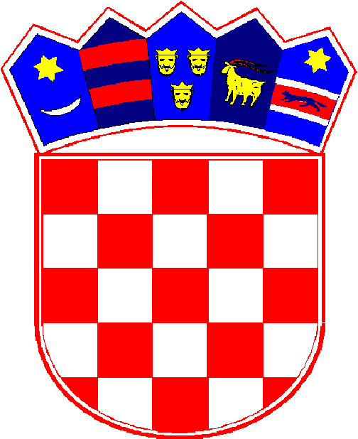

REPUBLIKA HRVATSKA
KOPRIVNIČKO-KRIŽEVAČKA ŽUPANIJA
ŽUPANIJSKO IZBORNO POVJERENSTVO

KLASA: 013-03/13-01/11
URBROJ: 2137-13-22
Koprivnica, 19. ožujka 2013.

Na temelju 32. i 33. Zakona o izboru članova u Europski parlament iz Republike Hrvatske („Narodne novine“ broj 92/10. i 23/13), Županijsko izborno povjerenstvo Koprivničko-križevačke županije, donosi

R J E Š E NJ E

O ODREĐIVANJU BIRAČKIH MJESTA NA PODRUČJU
OPĆINE SOKOLOVAC

Na području Općine Sokolovac određuju se biračka mjesta:

1. Biračko mjesto broj 1. Sokolovac, Društveni dom, na kojem će glasovati birači s prebivalištem u Sokolovcu, Grdaku i Prnjavoru Lepavinskom,

2. Biračko mjesto broj 2. Lepavina, Društveni dom, na kojem će glasovati birači s prebivalištem u Lepavini, Donjari i Malim Grabičanima,

3.. Biračko mjesto broj 3. Donja Velika, Društveni dom, na kojem će glasovati birači s prebivalištem u Donjoj Velikoj i Gornjoj Velikoj,

4. Biračko mjesto broj 4. Hudovljani, Društveni dom, na kojem će glasovati birači s prebivalištem u Hudovljanima i Rovištancima,

5. Biračko mjesto broj 5. Pešćenik, Vatrogasni dom, na kojem će glasovati birači s prebivalištem u Peščeniku i Kamenici,

6. Biračko mjesto broj 6. Donji Maslarac, Društveni dom, na kojem će glasovati birači s prebivalištem u Donjem Maslarcu, Gornjem Maslarcu i Brđanima Sokolovačkim,

7. Biračko mjesto broj 7. Mala Mučna, Društveni dom, na kojem će glasovati birači s prebivalištem u Maloj Mučnoj i Širokom Selu,

8. Biračko mjesto broj 8. Mala Branjska, Društveni dom, na kojem će glasovati birači s prebivalištem u Maloj Branjskoj i Velikoj Branjskoj,

- 2 -

9. Biračko mjesto broj 9. Ladislav Sokolovački, Društveni dom, na kojem će glasovati birači s prebivalištem u Ladislavu Sokolovačkom,

10. Biračko mjesto broj 10. Srijem, Društveni dom, na kojem će glasovati birači s prebivalištem u Srijemu i Miličanima,

11. Biračko mjesto broj 11. Trnovac Sokolovački, Društveni dom, na kojem će glasovati birači s prebivalištem u Trnovcu Sokolovačkom,

12. Biračko mjesto broj 12. Mali Poganac, Društveni dom, na kojem će glasovati birači s prebivalištem u Malom Pogancu, Rijeci Koprivničkoj, Velikom Botinovcu i Malom Botinovcu,

13. Biračko mjesto broj 13. Velika Mučna, Hrvatski dom, na kojem će glasovati birači s prebivalištem u Velikoj Mučnoj i Paunovcu,

14. Biračko mjesto broj 14. Domaji, Društveni dom, na kojem će glasovati birači s prebivalištem u Domajima, Vrhovcu Sokolovačkom i Jankovcu.

PREDSJEDNIK

Krešimir Kraljic, dipl. iur.

